Технология оформления субсидированной перевозки по программе
«Дальний Восток» для Жителей Дальневосточного федерального округа –
в возрасте дo 23 лeт,
женщин в возрасте свыше 55 лет и мужчин в возрасте свыше 60 лет
на рейсы ОАО АК «Уральские авиалинии» в 2021 год в СИРЕНЕ
ПEPИOД ПEPEBOЗKИ 02.03.2021г. по 30.11.2021
Оформление авиабилетов по субсидируемым тарифам разрешено на рейсы
с 2 марта по 30 ноября 2021 г между пунктом Дальнего Востока (Благовещенск) и Москвой
(в обоих направлениях, маршруты – OW, RT) для жителей Дальневосточного федерального округа – в возрасте до 23лeт, женщин в возрасте свыше 55 лет и мужчин в возрасте свыше 60 лет, зарегистрированных по месту жительства на территории субъекта Российской Федерации, входящего в состав Дальневосточного федерального округа (ДФО).
ДОКУМЕНТЫ
Оформление субсидированной перевозки по тарифам «SBD…D..» может производиться на основании следующих действительных документов:
- общегражданский паспорт гражданина РФ с отметкой о регистрации по месту жительства в ДФО;
- справка об утере паспорта, временное удостоверение личности, выдаваемое гражданину РФ органами внутренних дел (УФМС) при утрате или замене паспорта (если
в документе гражданство не указано, то дополнительно необходима справка УФМС
с подтверждением гражданства РФ), в котором ДФО отмечен как адрес места жительства*;
* если во временном удостоверении личности в графе «Адрес места жительства (места пребывания)» не отмечен (не подчеркнут) правильный вариант, то данный документ не может служить подтверждением регистрации по месту жительства.

Для лиц, не достигших 14 летнего возраста:
- свидетельство о рождении** для детей и свидетельство о регистрации по месту жительства в ДФО по форме № 8 к свидетельству о рождении;
- свидетельство о рождении** для детей при наличии в этом свидетельстве отметки органов регистрационного учета о регистрации по месту жительства в ДФО;
- свидетельство о рождении** при наличии в этом свидетельстве отметки органов регистрационного учета о факте проживания несовершеннолетнего с одним из родителей (в этом случае к отчету прикладываются копия свидетельства о рождении с отметкой и копии первого листа и листа с отметкой о регистрации паспорта родителя).

** с отметкой о гражданстве РФ или свидетельство о рождении, в которое внесены сведения о гражданстве РФ родителей или одного из родителей (подтверждением гражданства РФ ребенка также может являться паспорт гражданина РФ родителя, в который внесены сведения о ребенке)

Маршрут |  | Тариф в одну сторону, руб
Москва- Благовещенск | Благовещенск - Москва | 6400

БРОНИРОВАНИЕ, ПРОДАЖА

Класс обслуживания – ЭКОНОМИЧЕСКИЙ
Код бронирования – S
ОФОРМЛЕНИЕ БИЛЕТА

- Оформление перевозок с дополнительными услугами CBBG (перевозка багажа
в пассажирском кресле), EXST (дополнительные места для комфорта пассажира), UMNR (несопровождаемый ребенок) по субсидированным тарифам не допускается.
- OФOPMЛEHИE ABИAБИЛETOB B TEЧEHИИ 24 ЧACOB C MOMEHTA ПOДTBEPЖДEHИЯ БPOHИPOBAHИЯ
- ОФОРМЛЕНИЕ БИЛЕТА С ОТКРЫТОЙ ДАТОЙ ВЫЛЕТА ПО СПЕЦИАЛЬНОМУ ТАРИФУ НЕ ДОПУСКАЕТСЯ.
- CKИДKИ ДЛЯ ДETEЙ ДO 2 ЛET (100%), ДO 12 ЛET (25%) (ПРЕДУСМОТРЕННАЯ ПРАВИЛАМИ СКИДКА ОТ СПЕЦИАЛЬНОГО ТАРИФА ПРЕДОСТАВЛЯЕТСЯ РЕБЕНКУ, ЕСЛИ ВОЗДУШНАЯ ПЕРЕВОЗКА НАЧИНАЕТСЯ ДО ИСТЕЧЕНИЯ СУТОК, В КОТОРЫЕ РЕБЕНКУ ИСПОЛНЯЕТСЯ СООТВЕТСТВЕННО 2 ГОДА, ЛИБО 12 ЛЕТ)
- ABTOMATИЧECKИЙ TAЙM-ЛИMИT УCTAHABЛИBAETCЯ B TEЧEHИИ 24 ЧACOB C MOMEHTA ПOДTBEPЖДEHИЯ БPOHИPOBAHИЯ
- Расчет стоимости и оформление перевозки производится автоматизировано.

Формат ввода поля имени:
В поле имени необходимо указывать фамилию/ имя/ отчество пассажира
Пример:
-ФИО20.05.60+М/ПС 6514000001*SRR
-ФИО25.12.18+М/СР IV123456*CHR
Формат ввода свидетельства о рождении:
Все буквы и цифры (как арабские, так и римские) в свидетельстве о рождении ребенка необходимо вводить в обязательном порядке.
Внимание! Серию свидетельства о рождении ребенка вносить обязательно вместе с номером.
В противном случае агенту со стороны авиакомпании будет выставлен начет в размере стоимости билета.

Пример:
Свидетельство о рождении за номером III-МЮNo756123 вносить IIIMU756123;
Свидетельство о рождении за номером VI-СЮNo123456 вносить VISU123456.

Графа (FE) ENDORSEMENTS:
В авиабилет должны быть внесены серия и номер документа, удостоверяющего личность, и дата рождения пассажира (если скидка зависит от возраста пассажира).
3С1П1ПРОЧ*ПС6514000001*200560 – внести информацию в FE элемент
где 6503123321 – паспорт пассажира;
15MAY97 – дата рождения взрослого пассажира;
3С1П3ПРОЧ*СРIV123456*080202 - внести информацию в FE элемент
где IV123456 – свидетельство о рождение;
25.12.18. – дата рождения ребенка;
Код тура:
3ПРОЧКДТР*ZZUP23 – внести ZZUP23 в FT элемент для молодежи (согласно УПТ);
3ПРОЧКДТР*CDFROM60AND55– внести CDFROM60AND55в FT элемент для пожилых людей (согласно УПТ)
Тарификация

Тип пассажира | Категория  пассажира | Код скидки | Код тарифа
Житель ДФО от 12 до 23 лет | YTR | ZZ | SBDOWDZZ/ SBDRTDZZ
Жители ДФО - женщины от 55 лет и старше,  мужчины от 60 лет и старше | SRR | CD | SBDOWDCD/ SBDRTDCD
Жители ДФО - сопровождаемые дети  от 2 до 12 лет | CHR | CH | SBDOWDCH/ SBDRTDCH
Дети до 2-х лет без места | РМГ | IN | SBDOWDIN/ SBDRTDIN

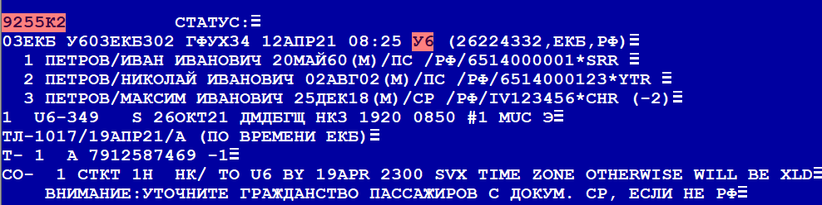
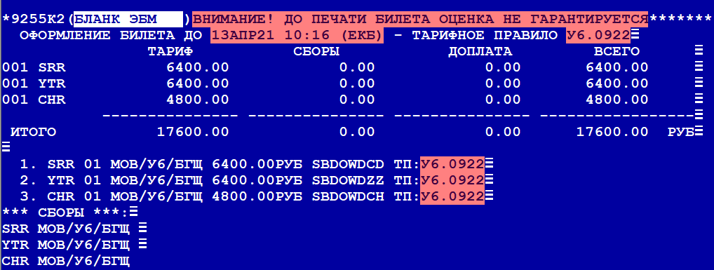
Отчетность

В обязательном порядке, в офисах продаж ОАО АК «Уральские авиалинии» и агентствах должны храниться в течение трех лет копии документов пассажиров - первый лист паспорта и лист с отметкой о регистрации по месту жительства, свидетельство о рождении для детей с отметками о гражданстве и регистрации по месту жительства или свидетельство о регистрации по месту жительства по форме № 8, паспорт родителя со страницей, где внесены сведения о ребенке (в случае если он удостоверяет гражданство ребенка) и лист с отметкой о регистрации по месту жительства, справка об утере паспорта (временное удостоверение личности).
Указанные документы должны быть представлены в случае служебной необходимости при запросе Центра расчетов авиакомпании «Уральские авиалинии» в течение 24 часов с момента запроса.
Скан-копии указанных документов необходимо направлять на электронную почту CONTROL@U6.RU в день продажи авиабилета.

